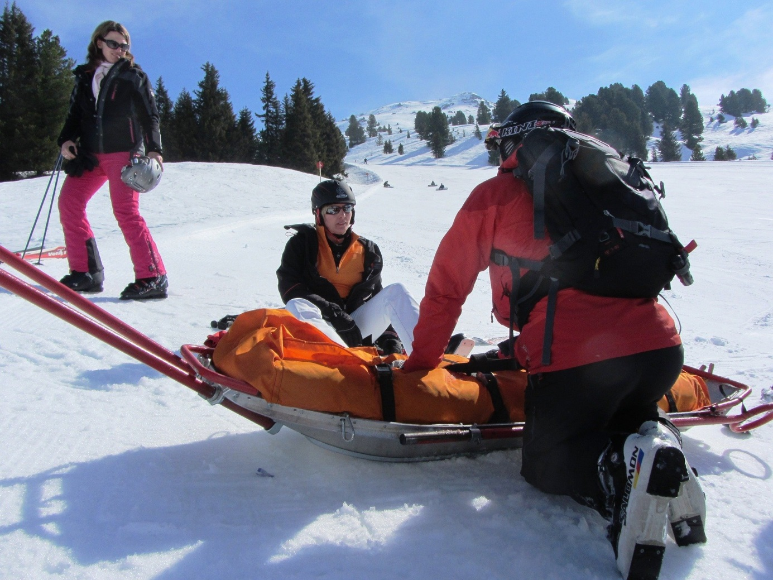
Gips – nein danke!
Sicher auf der Piste unterwegs
Die Sonne scheint, der Schnee glitzert, die Pisten sind frisch präpariert – also nichts wie Schi oder Snowboard geschnappt und los geht’s. Egal, ob schwarze, rote oder blaue Piste, ob Halfpipe oder Rail im Funpark. Ein Sprung über die Geländekante oder ein Three-Sixty machen einfach Spaß. Besonders dann, wenn bei Liftschluss noch alle Knochen heil sind und der Schitag nicht im Krankenhaus ausklingt. Garantie dafür gibt es keine, dafür sind zu viele andere Leute auf der Piste – aber jeder kann das Risiko für sich selbst möglichst klein halten.
Das beginnt einmal mit der richtigen Ausrüstung. Und zu der gehört ein Helm. Egal, wie gut Sie schifahren oder boarden können; egal, wie schön das Wetter ist; egal, wie sehr die Sonne in den Osterferien schon wärmt. Dann sind da noch die Handschuhe – für BoarderInnen unbedingt mit Handgelenkschutz.
Ein wenig Vorbereitung schützt auch vor Krankenhauskost und Gipsbein. Körperliche Vorbereitung nämlich. Wer während des Jahres nicht viel Bewegung macht, sollte ein paar Wochen vor dem Schiurlaub ein bisschen etwas für seine Kondition tun. Dann hält er/sie den Schitag auch bis zum Ende durch. Und der Muskelkater ist dann auch nicht so schlimm. Dann noch ein paar Aufwärmübungen, bevor es losgeht, denn die schützen vor Zerrungen und Muskeleinrissen. Ein wenig Dehnen, ein bisschen Hüpfen, Armkreisen, am Stand laufen nimmt nicht viel Zeit weg. Wem das in der Öffentlichkeit zu peinlich ist, der kann es ja im Zimmer oder am Parkplatz zwischen den Autos machen.
Damit auf der Piste alles geregelt abläuft, gibt es die berühmten FIS-Regeln. Die sind so etwas wie die Straßenverkehrsordnung für die Piste, und darum orientieren sich im Ernstfall auch die Gerichte an ihnen. Auf der Webseite des Justizministeriums heißt es dazu: „Wer gegen die FIS-Regeln verstößt, handelt grundsätzlich schuldhaft und hat im Falle eines Unfalls, zudem neben Schadenersatzansprüchen (zum Beispiel Schmerzensgeld), auch mit strafrechtlichen Folgen (Körperverletzungsdelikte) zu rechnen.“ Keinen Spaß verstehen die Gerichte auch bei Alkohol auf der Piste (auch wenn der Jagatee auf der Hütte noch so gut schmeckt) oder bei Fahrerflucht nach einem Zusammenstoß. Das mindeste ist doch wohl, abzuschwingen und zu fragen, ob etwas passiert ist.
Wir wünschen schöne Tage und ein unfallfreies Pistenvergnügen!!

